Приложение С
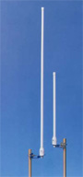
Вид антенны BCD 45066 Dual.

